Δ/ΝΣΗ: ΜΗΤΡΩΩΝ ΚΑΙ ΑΝΑΠΤΥΞΗΣ  ΠΛΗΡΟΦΟΡΙΑΚΩΝ ΣΥΣΤΗΜΑΤΩΝ  ΤΜΗΜΑ: ΜΗΤΡΩΟΥ / Υπηρεσία Γ.Ε.ΜΗ. | Αθήνα, 24/01/2016  Αριθ. Πρωτ.: 83911
Πληροφορίες: ………………  Τηλέφωνο: 210 3382 129 ή 128  Fax: 210 3617217 | Προς:  Το Εθνικό Τυπογραφείο  Συνημ.:  Διπλότυπο Δ.Ο.Υ.
ΑΝΑΚΟΙΝΩΣΗ

Καταχώρισης στο Γενικό Εμπορικό Μητρώο (Γ.Ε.ΜΗ.), στοιχείων της Ανώνυμης Εταιρείας με την επωνυμία DELL ΠΡΟΪΟΝΤΑ ΚΑΙ ΥΠΗΡΕΣΙΕΣ ΤΕΧΝΟΛΟΓΙΑΣ ΑΝΩΝΥΜΗ ΕΤΑΙΡΕΙΑ , το διακριτικό τίτλο DELL Α.Ε. και αριθμό ΓΕΜΗ 004794401000 , η οποία είχε Αρ. ΜΑΕ 51978/1ΑΤ/Β/2002/0042.

Ο ΠΡΟΕΔΡΟΣ
ΤΟΥ ΕΜΠΟΡΙΚΟΥ & ΒΙΟΜΗΧΑΝΙΚΟΥ ΕΠΙΜΕΛΗΤΗΡΙΟΥ ΑΘΗΝΩΝ
Ανακοινώνει ότι :

Την 04/07/2014 καταχωρήθηκαν στο Γενικό Εμπορικό Μητρώο (Γ.Ε.ΜΗ.), με Κωδικό Αριθμό Καταχώρησης 321,082, το από 31/07/2013 Πρακτικό της Τακτικής Γενικής Συνέλευσης των μετόχων της Ανώνυμης Εταιρείας με επωνυμία DELL ΠΡΟΪΟΝΤΑ ΚΑΙ ΥΠΗΡΕΣΙΕΣ ΤΕΧΝΟΛΟΓΙΑΣ ΑΝΩΝΥΜΗ ΕΤΑΙΡΕΙΑ και αριθμό ΓΕΜΗ 004794401000 , που εδρεύει στον Δήμο ΑΜΑΡΟΥΣΙΟΥ / ΑΤΤΙΚΗΣ, σύμφωνα με το οποίο:
- Εγκρίθηκαν οι ετήσιες οικονομικές καταστάσεις, για την εταιρική χρήση της 01/02/2012 - 31/01/2013.

- Εκλέχθηκαν για την επόμενη εταιρική χρήση της 01/02/2013 - 31/01/2014 ελεγκτές οι εξής:
- PRICEWATERHOUSECOOPERS Α.Ε.
- Τακτικός - Ορκωτός: ΣΟΥΡΜΠΗΣ ΔΗΜΗΤΡΙΟΣ του ΑΝΔΡΕΑΣ με Αριθμό ΣΟΕΛ 16891
- Αναπληρωματικός - Ορκωτός: ΨΑΛΤΗΣ ΜΑΡΙΟΣ του ΘΩΜΑΣ με Αριθμό ΣΟΕΛ 38081

Σχετικό έγγραφο Ελέγχου της Περιφέρειας Αττικής, Π.Ε. ΒΟΡΕΙΟΥ ΤΟΜΕΑ (Αρ. Πρωτ.: 7081/14 - 26/06/2014).
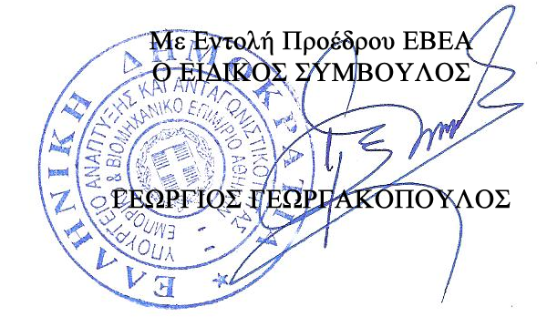
Kοινοποίηση:
1. DELL ΠΡΟΪΟΝΤΑ ΚΑΙ ΥΠΗΡΕΣΙΕΣ ΤΕΧΝΟΛΟΓΙΑΣ ΑΝΩΝΥΜΗ ΕΤΑΙΡΕΙΑ
ΚΗΦΙΣΙΑΣ 90, 15125, ΜΑΡΟΥΣΙ

2. Περιφέρεια Αττικής - Γεν. Δ/νση Ανάπτυξης
Δ/νση Ανάπτυξης Π.Ε. ΒΟΡΕΙΟΥ ΤΟΜΕΑ
Τμήμα Ανωνύμων Εταιρειών
Λ. Μεσογείων 372 153 41 Αγία Παρασκευή

Η γνησιότητα της παρούσας, μπορεί να ελεγχθεί, στην Ηλ. Δ/νση: https://www.businessregistry.gr/ - επιλογή «Δημοσιότητα».

